PEDIDO DE PROVIDÊNCIAS Nº ______/2025

Excelentíssimo Senhor
Presidente da Câmara Municipal, de Sete Lagoas – MG

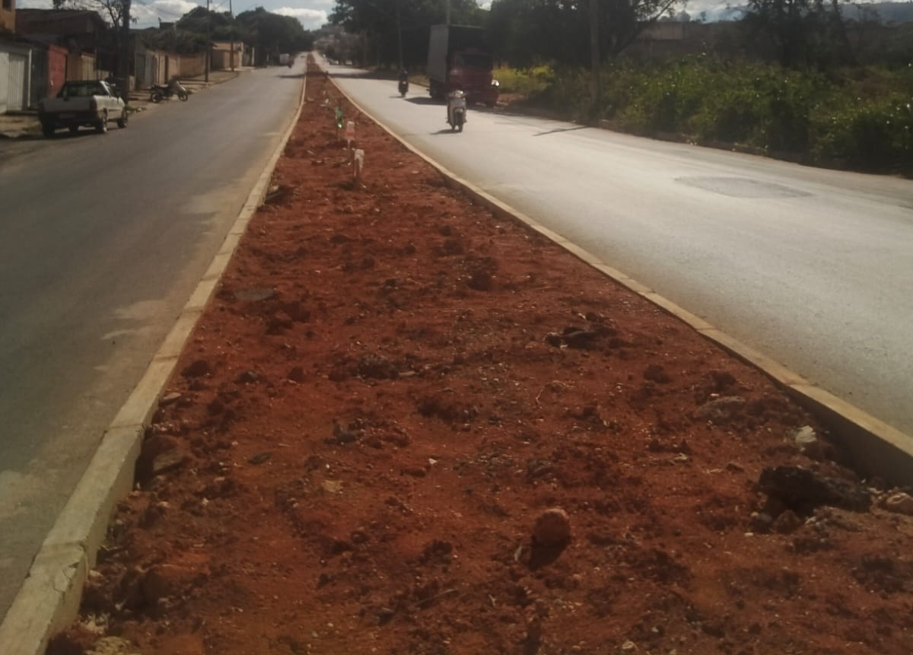
O Vereador que a este subscreve, requer, após ouvido o plenário e cumpridos os trâmites regimentais, o envio de pedido de providência ao Exmo. Sr. Prefeito Municipal Jeferson Douglas Soares Estanislau, para que se digne a enviar a secretaria competente para um ESTUDO DE VIABILIDADE PARA INSTALAÇÃO DE RAMPA DE ACESSIBILIDADE NO CANTEIRO, NA AVENIDA DALTON, BAIRRO JK, SETE LAGOAS.

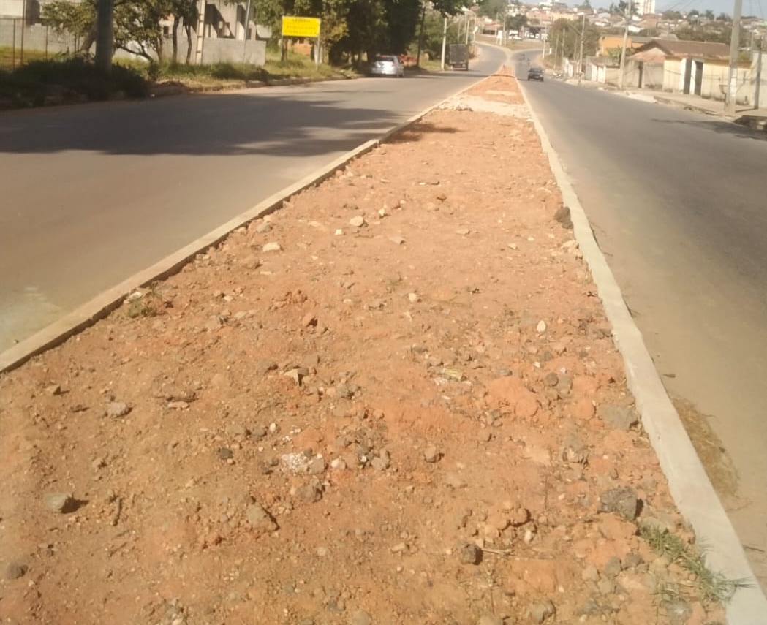

JUSTIFICATIVA

Atendendo ao pedido de moradores solicitamos ao Poder Executivo a realização deste serviço. Essa medida se faz necessária, pois a presente rampa de acesso visa atender as necessidades das pessoas com deficiência, idosos, pessoas com mobilidade reduzida, uma vez que o município deve estar de acordo com a lei Municipal de 7.128 de 08 de setembro de 2005 e lei federal n°10.098, onde estabelece normas gerais e critérios básicos para a promoção da acessibilidade. A população aguarda com possível urgência à medida ora pleiteada.

Sete Lagoas/MG, 03 de julho de 2025.

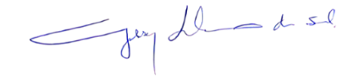
Gilson Liboreiro
Vereador

